安徽建筑大学城市建设学院疫情防控领导小组办公室

关于“今日校园”平台2月23日健康打卡情况的通报
（第3期）
各系部、各部门：
在院疫情防控领导小组坚强领导下，24日师生健康打卡工作出现了积极变化，但仍未实现全覆盖，现通报如下。
一、学生填报情况
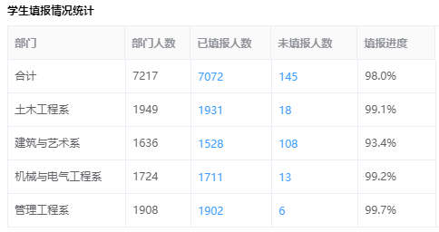
表1：2月24日下午2点（有效填报截止时间）学生填报情况

（此表来源“今日校园”平台）
二、教职工填报情况
全院教职工健康打卡率100%和打卡正确率100%。
三、填报信息情况
学生填报信息仍有少许不应出现的错误，如：误选“已在学校”的仍有16人。
四、情况通报
为推进李书记、田院长关于学生填报“全覆盖”的要求，学生处继续连夜安排、指导各位辅导员老师做工作，经过努力管理系打卡率连续两天达到99.7%，土木系、机电也分别越过99%重要关口，建艺系则从23日的94.6%滑至今日的93.4%。上述数据说明各系尚未完全掌握学生健康、疫情情况，而各系当日微信日报中各个规定项目却都作了明确的“0”报告。经对比，两项信息数据明显不一致，各系微信日报信息、数据准确性无法证实。
五、建议
1.希望各系能继续采取有效措施，重点解决最后一公里问题，向100%覆盖率做坚决、果断的冲刺。
2.建议向广大学生尤其向健康打卡尚未覆盖到的学生深入开展从疫情防控法理、公民责任义务、大学生社会责任意识等教育，提高学生防疫责任意识。
3.此次学院师生疫情监测工作中确实涌现出一批感人的事迹和忘我奉献、充满正能量的师生，建议有关部门能予以挖掘、宣传报道。
特此通报。

院疫情防控领导小组办公室
2020年2月23日

报:院董事会、党政领导

